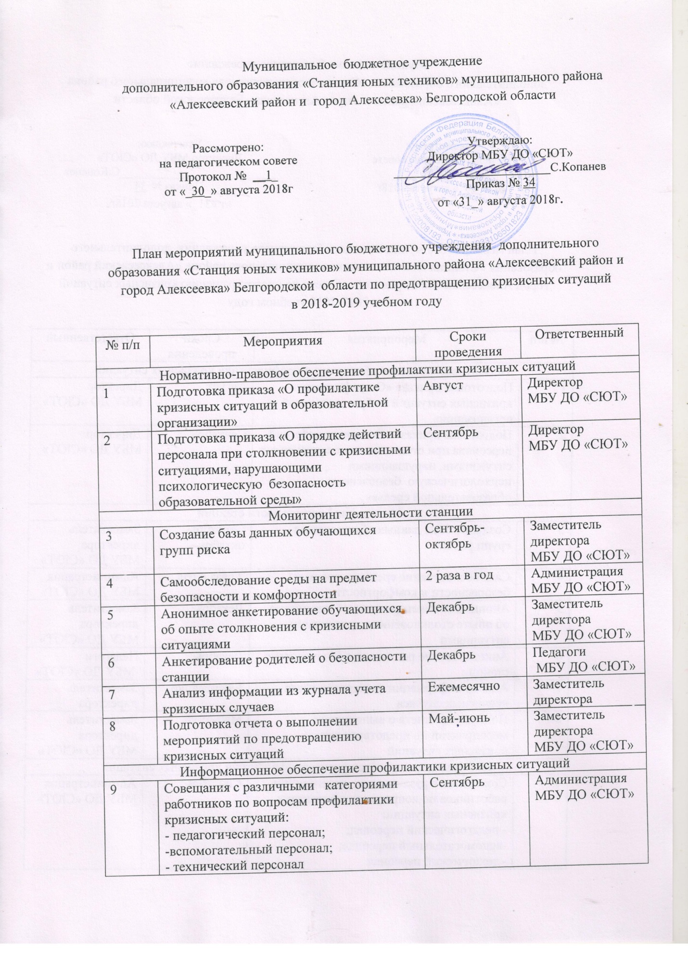

10 | Обсуждение и принятие правил поведения в кабинетах, оформление правил в виде наглядного стенда | Сентябрь | Педагоги  МБУ ДО «СЮТ»
11 | Создание раздела о профилактике кризисных ситуаций, нарушающих психологическую безопасность образовательной среды, и размещение нормативных документов на сайте образовательной организации | Сентябрь | Ответственный за работу сайта  МБУ ДО «СЮТ»
13 | Подготовка методических рекомендаций для педагогов:  - по распознаванию признаков  различных видов кризисных ситуаций в образовательной среде | Октябрь | Методист  МБУ ДО «СЮТ»
14 | Выступление на общестанционном родительском собрании о профилактике кризисных ситуаций и обеспечении психологической безопасности образовательной среды. | Февраль | Администрация, педагоги  МБУ ДО «СЮТ»
Работа с педагогами и другим персоналом
15 | Проведение обучающих семинаров для педагогов по формированию доброжелательного климата в организации и мерам реагирования в случае его нарушения | Ноябрь | Заместитель директора  МБУ ДО «СЮТ»
16 | Инструктивные совещания по вопросам профилактики кризисных ситуаций со вспомогательным персоналом, техническим персоналом | Ноябрь | Администрация МБУ ДО «СЮТ»
Работа с обучающимися
17 | Проведение тренингов для обучающихся межличностному общению, формированию навыков мирного разрешения конфликтов | В течение года | Заместитель директора  МБУ ДО «СЮТ»
18 | Неделя дружбы и взаимопомощи | Декабрь | Педагоги  МБУ ДО «СЮТ»
Работа с родителями
19 | Общестанционное родительское собрание «О правах ребенка на охрану жизни и здоровья, безопасную образовательную среду» | Октябрь | Директор  МБУ ДО «СЮТ»
20 | Подготовка памятки для родителей о способах сообщения и предполагаемых и реальных случаях нарушения безопасности в отношении детей и мерах защиты и оказания помощи детям в кризисных ситуациях | Октябрь | Заместитель директора  МБУ ДО «СЮТ»
21 | Родительские собрания в группах «Ваш ребенок – ваша ответственность» | Декабрь | Педагоги  МБУ ДО «СЮТ»

